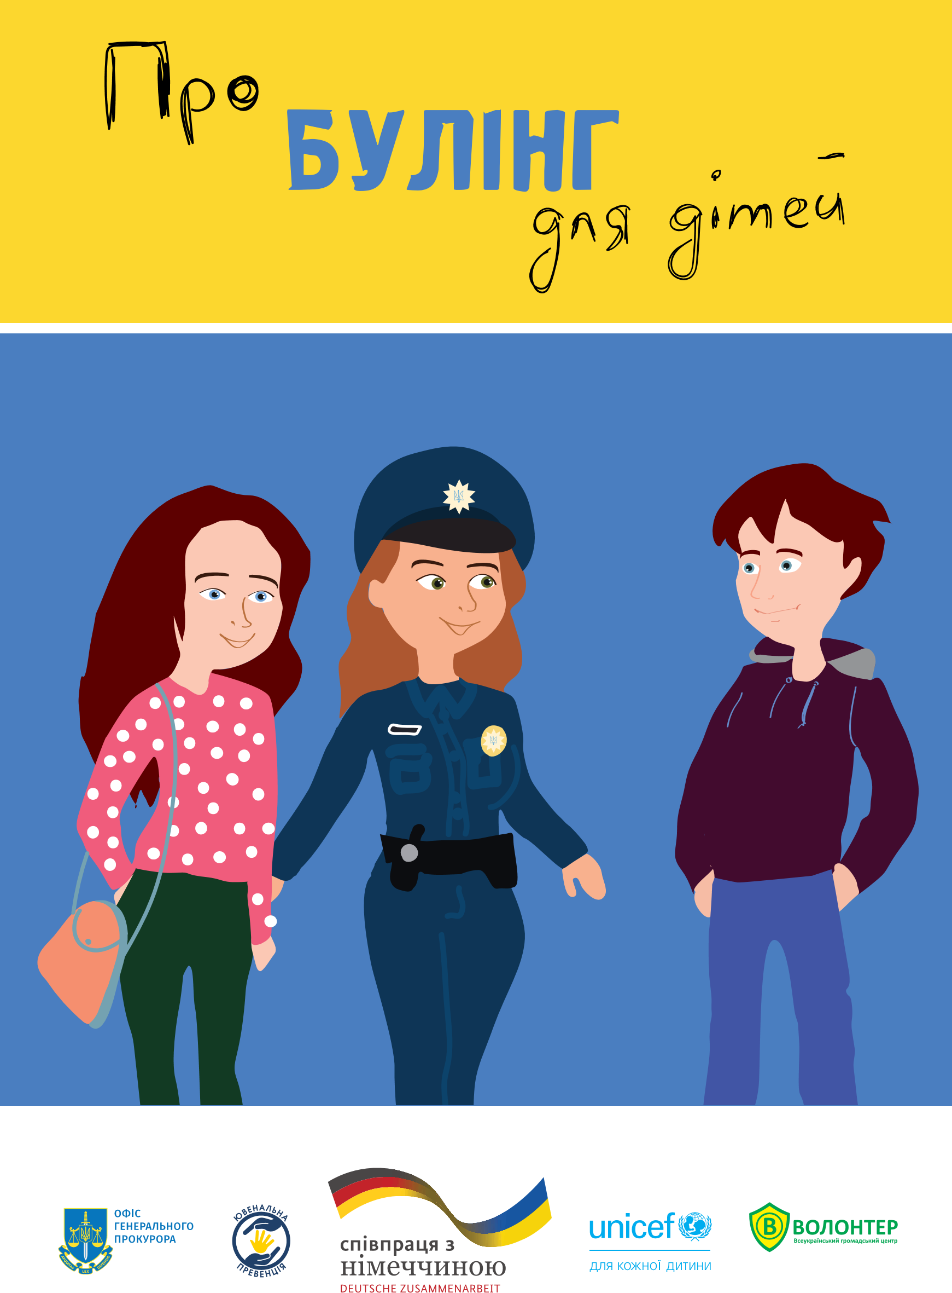

Ця публікація була створена в рамках спільного проєкту Дитячого фонду ООН (ЮНІСЕФ) та ГО «ВГЦ «Волонтер» за фінансової підтримки уряду Німеччини. Зміст матеріалу є виключно відповідальністю ГО «ВГЦ «Волонтер» та не обов’язково відображає точку зору уряду Німеччини та/або ЮНІСЕФ.
БУЛІНГ (цькування) – психологічне, фізичне, економічне чи сексуальне насильство, тобто будь-яке умисне діяння (дія або бездіяльність), у тому числі із застосуванням засобів електронних комунікацій, яке систематично вчиняється особою стосовно дитини, з якою вони є учасниками одного колективу, або дитиною стосовно іншого учасника одного колективу та яке порушує права, свободи, законні інтереси потерпілої особи та/або перешкоджає виконанню нею визначених законодавством обов’язків.
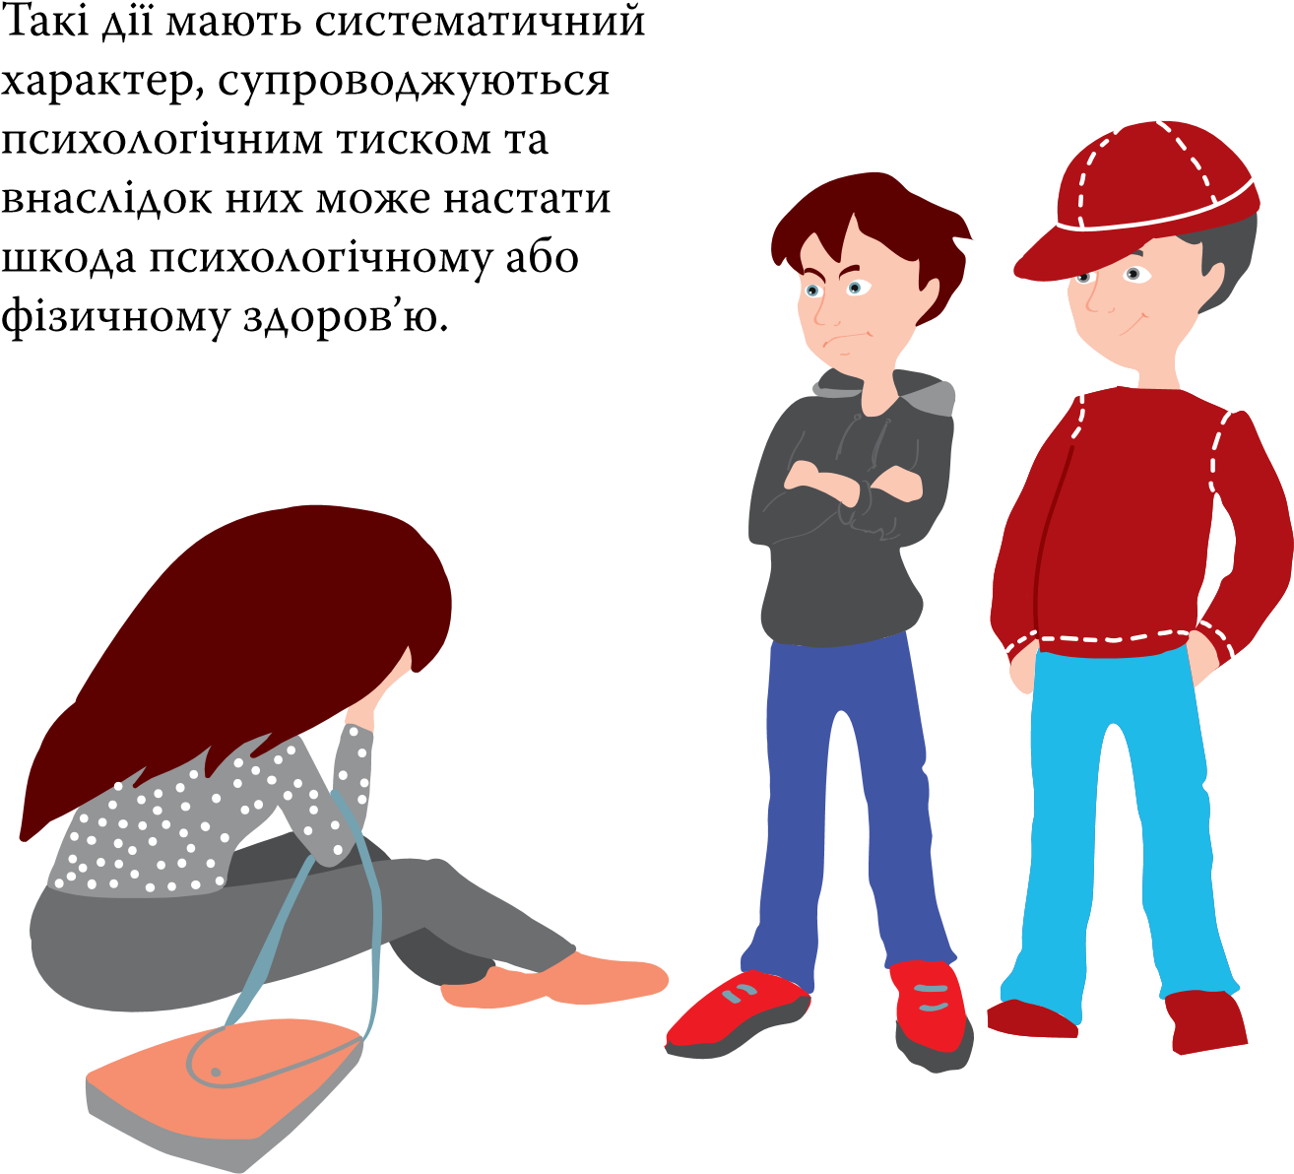
ОСНОВНІ ФОРМИ ПРОЯВУ БУЛІНГУ:

фізичний – штовхання, підніжки, зачіпання, бійки, булінг стусани, ляпаси, нанесення тілесних ушкоджень тощо.
психологічний – принизливі погляди, жести, образлибулінг ві рухи тіла, міміки обличчя, поширення образливих чуток, ізоляція, ігноруван-

ня, погрози, жарти, маніпуляції, шантаж тощо.
економічний – крадіжки, пошкодження чи знищення булінг одягу та інших особистих речей жертви, вимагання грошей тощо.

сексуальний – принизливі погляди, жести, образливі булінг рухи тіла, прізвиська та образи сексуального характеру, зйомки в роздягальнях,

поширення образливих чуток, сексуальні погрози, жарти тощо.
кібербулінг – приниження за допомогою мобільних телефонів, інтернету, інших електронних пристроїв (пересилка неоднозначних фото, обзивання по телефону, знімання на відео бійок чи інших принижень і викладання відео в мережу інтернет, цькування через соціальні мережі).
ХТО Є УЧАСНИКАМИ ПРОЦЕСУ БУЛІНГУ
Ситуація булінгу має колективний характер.
Як правило, булінг включає трьох основних учасників:
҂ кривдник (булер); ҂ постраждала людина; ҂ спостерігачі.
Кривдник (булер) – це той, хто безпосередньо вчиняє булінг. У разі, якщо булінг вчиняється групою осіб, то зазвичай серед кривдників виділяється лідер, а також один або декілька послідовників.
Постраждала людина – це людина, яка зазнає цькування.
Спостерігачі (булінг може відбуватися й без них) – люди, які є свідками булінгу, можуть ставати на один або інший бік.

СПОСТЕРІГАЧІ
на боці булера на боці постраждалої людини
спостерігачі-прихильни- активні спостерігачі- ки – підтримують дії кривд- захисники, які не сприйника, але самі в його діях ак- мають цькування, допотивну участь не беруть. магають або намагаються Серед прихильників виді- допомогти людині, яку цьляються: кують;
҂ активні – це ті, хто активно та відкрито підтримує знущання, на-
приклад, сміхом або пасивні спостерігачі- приверненням уваги до захисники, які не сприйвипадку; мають цькування і вважа-
҂ пасивнідобаються знущання, але – це ті, яким по- ють, що повинні допомогти постраждалій, але не нававони не демонструють жуються на активні дії.
явних ознак підтримки.

Спостерігачі відіграють значну роль у процесі булінгу.
Якщо більшість стає на бік постраждалої дитини та активно заявляє про це, булер, скорше, зупиниться, – тож булінг буде припинено.
У разі, якщо більшість спостерігачів займають позицію булера або пасивну роль – то така реакція лише погіршує ситуацію та провокує булера на подальші дії (продовжити цькування постраждалої людини, зайти ще більше об’єктів для цькування тощо).
ЧИМ БУЛІНГ ВІДРІЗНЯЄТЬСЯ ВІД КОНФЛІКТУ
Булінг відрізняється від сварки або конфлікту кількома ознаками:
҂ систематичність
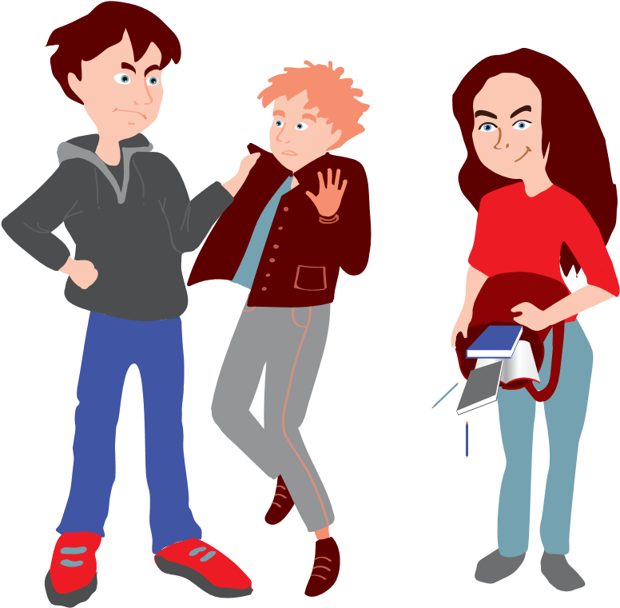
(повторюваність) дій – вчинення в різних формах насильства двічі й більше разів стосовно однієї і тієї ж людини;
҂ умисел – коли метою дій кривдника є умисне заподіяння шкоди, принижен-
ня, страху, тривоги, бажання підпорядковувати іншу людину своїм інтер-
есам або спричинити її ізоляцію від інших;
҂ дисбаланс сил – кривдник сильніший за постраждалого як фізично, так і психологічно.
Булінг необхідно зупиняти, замовчування проблеми не вирішить її, а безкарність буде провокувати булера на подальші атаки.
ЩО РОБИТИ, КОЛИ ТИ Є СВІДКОМ БУЛІНГУ
- Одразу клич на допомогу дорослих, які є поруч (це необ-хідно зупинити).
- Якщо булер встиг піти до того, як втрутилися дорослі – до-поможи постраждалій людині дочекатися допомоги, будь поруч.
- Розкажи дорослим все, що побачив (-ла).
- Розкажи вдома про ситуацію, свідком якої ти став/стала.
Якщо твій друг чи подруга поділилися з тобою, що вони потрапили у ситуацію булінгу, обов’язково говори з ними про це – вони потребують твоєї підтримки. Порадь звернутися по допомогу до дорослих, яким ви довіряєте. Запропонуй бути поруч під час розмови із дорослими.
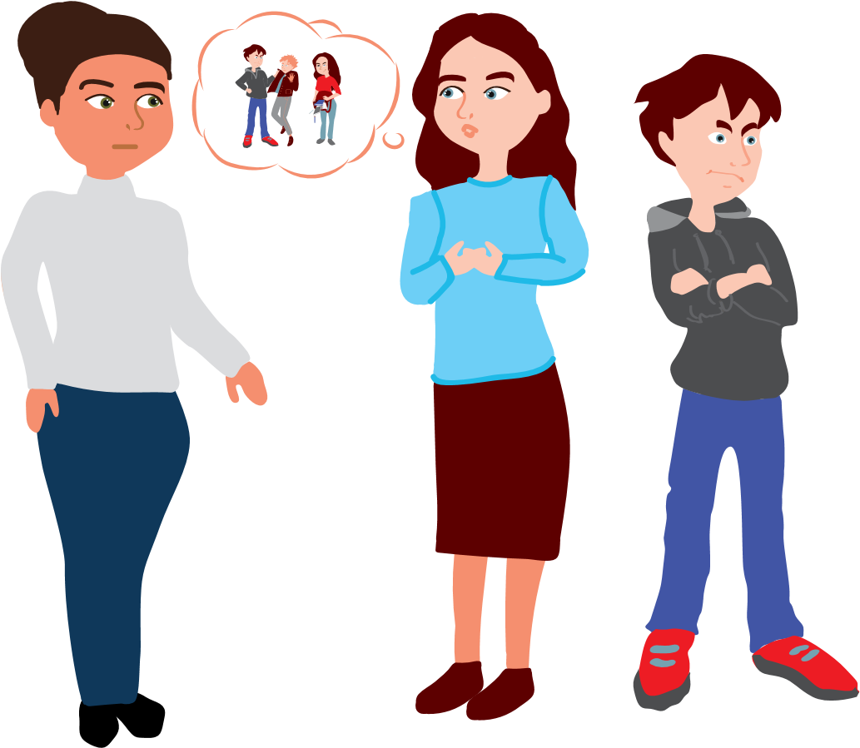
ЩО РОБИТИ, КОЛИ СИТУАЦІЯ БУЛІНГУ
ТРАПИЛАСЯ З ТОБОЮ
- Якщо є можливість, намагайся уникнути сварки, вдай, що тобі байдуже та йди.
- Якщо ситуація не дозволяє піти, зберігай спокій, вико-ристовуй гумор – цим можна спантеличити кривдника (булера).
- Не виявляй агресію у відповідь – адже це саме те, чого до-магається кривдник.
- Не вступай у бійку. Кривдник тільки й чекає приводу, щоб застосувати силу.
Агресія у відповідь на дії булера також може мати юридичні наслідки, саме тому треба утримуватися від активних дій та проявів насильства зі свого боку.
- Якщо булер не зупиняється і справа дійшла до бійки – клич на допомогу (кричи).
На жаль, буває так, що люди, проходячи повз, можуть не надати значення тому, що відбувається. Саме крики про допомогу можуть звернути увагу інших дорослих та зупинити булера.
Необхідно бути сильною людиною, щоб наважитися та попросити про допомогу (але ти маєш зробити це!)
- Не залишай цю ситуацію без уваги. Розкажи батькам або іншим дорослим, яким ти довіряєш. Разом із ними (або без них) звернись до класного керівника, психолога/соціального педагога твого навчального закладу, а в разі їхньої неспроможності владнати ситуацію – до завуча або директора.
Найперше, необхідно подумати та визначити перелік тих людей, до кого ти можеш звернутися по допомогу. Нижче наведений приблизний перелік, зроби помітки, до кого ти міг/могла б звернутися (допиши свої варіанти):
з твого навчального закладу | не з твого навчального закладу | навчального закладу
старший (-ша)  брат/сестра | класний керівник | вчитель
батьки бабуся/дідусь сусід/сусідка друг/подруга друг/подруга адміністрація
батьки булера поліція соціальний
педагог
психолог ... ...
- Якщо вчителі та адміністрація навчального закладу не до-помогли – звертайся до поліції або зателефонуй на Національну «гарячу» лінію за номером 116 111.
Якщо булером є вчитель – звернись по допомогу до дорослого, якому довіряєш та разом (або самостійно) звернись до адміністрації школи. Якщо адміністрація школи не може допомогти – звертайся до поліції.
ЩО Є ДОКАЗОМ БУЛІНГУ
Для того, щоб поліції було легше розібратися в ситуації та покарати кривдника, необхідно мати докази факту булінгу. Серед доказів можуть бути:

҂ відео-запис
(можливо, хтось зняв на телефон те, що відбувалося); ҂ скріншоти:
- повідомлень у мобільному телефоні;
- зображень/інформації в соцільних мереж ах про постраждалу особу;
- переписка у чатах (шкільних або інших);
(зроби «скріни» так, щоб було видно номер телефону того, хто писав, або зніми на відео переписку, переходячи на інформацію про автора смс-повідомлень (персональну сторінку/номер телефону);
҂ показання свідків – гарний доказ, але вони можуть за різних причин відмовитись або змінити свої свідчення.

ЩО ВІДБУВАЄТЬСЯ ПІСЛЯ ТОГО, ЯК ПОЛІЦІЮ
ПОВІДОМЛЕНО ПРО ФАКТ БУЛІНГУ
- Працівники поліції складають протокол про вчинення адміністративного правопорушення.
- Справа передається на розгляд до суду (впродовж 15 днів суд знайомиться з матеріалами справи):
҂ пояснення особи, яку притягують до відповідальності (булера);
҂ пояснення потерпілої особи та свідків;
҂ висновок експерта (якщо в результаті вчинення правопорушення була завдана фізична чи психологічна шкода);
҂ речові докази у вигляді зіпсованих особистих речей постраждалого;
҂ письмові документи;
҂ матеріали листування, в тому числі – переписки в соціальних мережах, відеоматеріали, на яких зафіксовано процес цькування.
Притягнення до адміністративної відповідальності за вчинення булінгу (цькування) без рішення суду неможливе.
ЯКЕ ПОКАРАННЯ ПЕРЕДБАЧЕНЕ ЗА ЗАКОНОМ
Штраф Громадські
роботи
від 20 до 40 годин
За перший раз притягнення до відповідальності | від 850 до 1700 грн
За повторне притягнення до відповідальності упродовж року або булінг здійснений групою осіб | від 1700 до 3400 грн
від 40 до 60 годин або
Якщо керівник оштрафують виправні закладу освіти не на суму від роботи на повідомить поліцію 850 строк до одного про відомі йому до 1700 грн місяця випадки цькування з відрахуванням
серед учнів до 20 % заробітку
Іноді форми булінгу можуть носити ознаки кримінального правопорушення. Наприклад: заподіяння тілесного ушкодження, побоїв і мордувань, знищенням майна тощо. У такому випадку розпочинається кримінальне провадження за відповідною статтею Кримінального кодексу України.
Як правило кримінальна відповідальність особи настає з 16 років. Водночас за деякі кримінальні правопорушення, такі як вчинення умисного тяжкого чи середньої тяжкості тілесного ушкодження, умисного вбивства, сексуального насильства неповнолітня особа буде нести кримінальну відповідальність із 14 років (перелік статтей визначений ст. 22 Кримінального кодексу України).
Якщо булінг (цькування) вчинить малолітня (до 14 років) або неповнолітня дитина (від 14 до 16 років), покарання будуть нести її батьки або особи, які їх замінюють, у вигляді штрафу від 850 до 1700 грн або громадських робіт на строк від 20 до 40 годин.
Якщо ти не готовий (-ва) або маєш сумніви щодо того, чи потрібно звертатися до дорослих зі своїм питанням або не маєш наразі тих, кому довіритися, ти можеш зателефонувати за номером
116 111
0 800 500 225
на Національну дитячу «гарячу лінію».
Телефонуй із будь-якими питаннями. Консультант вислухає тебе, підкаже, як можна вчинити у твоїй ситуації, та як діяти далі.
Всі дзвінки анонімні (не обов’язково називати своє ім’я та вказувати навчальний заклад, де ти навчаєшся) та безплатні!
Індивідуальну та безоплатну консультацію психолога можна отримати у проєкті ПОРУЧ, заповнивши онлайн-форму
https://forms.gle/UPMjynYy1cKspaGv6.


Телеграм-канал психологічної підтримки для підлітків: https://t.me/poruch_me

Автори буклету:
Журавель Т., Кіцул Ю., Янковець В.



